附件3

**通过“i深圳”App获取《深圳市社会保险**

**参保证明》**

一、打开“i深圳”App，点击“社保”

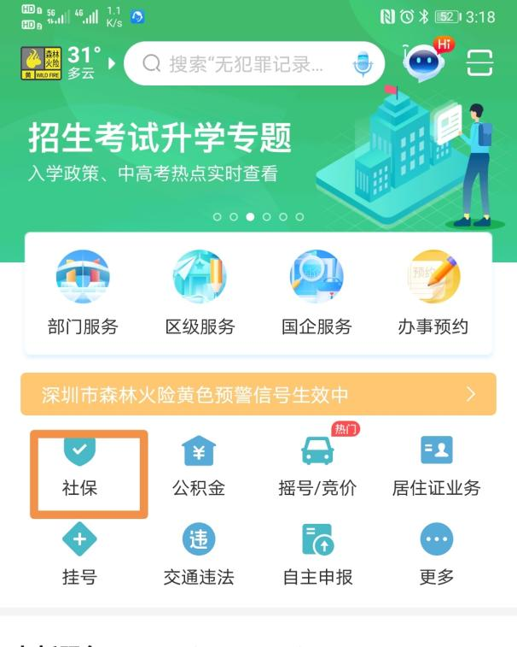

二、点击进入“个人信息查询”

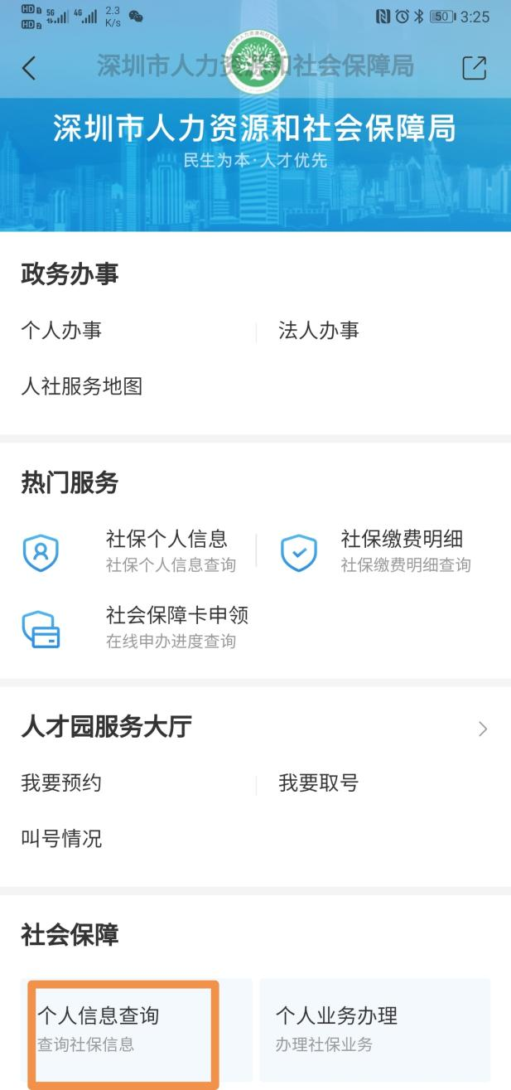

三、点击“社会保险参保证明”，下载保存并在报名时上传招生系统。

